Oude foto tocht

Punt 1
Hoeveel kilometer is het van deze locatie naar Breda?

Punt 2
Wat is de som van de huisnummers bij de eerste deur op de hoek?

Punt 3
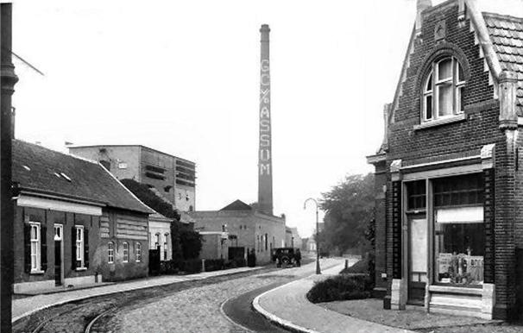
Wat is het huisnummer van het huis rechts op de foto?

Punt 4
Welk nummer staat er op de lantaarnpaal die voor de fietsenstalling van dit gebouw staat?

Punt 5
Wat is de naam van het bedrijf in het pand rechts op de foto?

Punt 6
Hoe heten de straten die hier kruisen?

Punt 7
Welke winkel zit op de locatie waar vroeger Jan de Cock zat?

Punt 8
Tussen welke tijden is er hier weekmarkt?

Punt 9
Hier in de buurt is een nieuwe straat gekomen. Wat was de functie van de persoon naar wie deze straat is vernoemd?

Punt 10
Wat is het huisnummer op het gele bordje aan de straat bij de molen?

Punt 11
Als je op deze plek staat, welk bedrijf zit er dan achter je?

Punt 12
Welke drie straten kruisen hier?

Punt 13
Hoe hard mag je in deze straat rijden met de auto?

